Схема конспекта урока
Аттестуемый педагог:
учитель русского языка и литературы МКОУ СОШ №3 Байбарова Анна Ивановна
Предмет: русский язык Класс: 7в
Тема урока: «Союз как часть речи»

Цели урока:
- знать морфологическую характеристику союза как служебной части речи;
- уметь определять роль союза, создавать предложения с союзами, находить их в тексте.
Задачи урока:
- дать общее понятие о союзе как о служебной части речи, показать его роль в предложении;
- развивать творческую, речевую и мыслительную активность, формировать коммуникативные качества личности;
- воспитывать интерес к предмету через занимательный материал, позицию уверенности и значимости в общем и личном деле каждого учащегося.
Тип урока: урок усвоения новых знаний

Оборудование: блок-схемы, карточки для парной работы, мультимедийное оборудование.

Этапы урока | Цели, задачи,  результат этапа урока | Содержание этапа
Этапы урока | Цели, задачи,  результат этапа урока | Деятельность учителя | Деятельность учеников
1.Организационный момент | Методы:  словесный, убеждение в значимости учения, предъявление требований, поощрение в учении.  Цель для учителя: обеспечить нормальную внешнюю обстановку для работы на уроке, психологически подготовить учащихся к предстоящему занятию. Цель для учеников: психологически подготовиться к уроку.  Задачи: доброжелательный настрой учителя и учащихся, готовность класса и оборудования к уроку, быстрое включение класса в деловой ритм. | Ход урока:  - Организационный момент  - Актуализация опорных знаний. Игра «Морфологическая путаница»  - Сообщение темы урока, постановка цели урока  - Объяснение нового материала.Первичное усвоение, осознание нового материала.  - Систематизация знаний. Составление блок-схемы.  - Закрепление учебного материала.  - Физкультминутка  - Применение ЗУН на практике.  - Тестирование  - Подведение итогов, рефлексия.  - Задание на дом.  Приветствия учителя и учеников, проверка готовности учащихся к уроку.  Эмоциональный настрой.  (включение в предметно-практическую деятельность с целью подготовки к изучению новой темы)  - Ребята, у вас на парте лежат у каждого листы самоконтроля. В них вы будете ставить на каждом этапе урока количество правильных ответов – плюсов (плюс – правильный ответ, минус – неправильный ответ).  В конце урока подведем итоги. | Приветствуют учителя, проверяют готовность к уроку.
2 Актуализация знаний. Игра «Морфологическая путаница» | Методы: словесный, наглядный  Форма организации: групповая, фронтальная.  Средства обучения: мультимедиапроектор;  презентация Power Point к уроку. (см. Приложение)  Цель для учителя: включить обучающихся в учебно-практическую деятельность. Цель для учеников: повторить сведения о предлоге, различать предлог и союз.  Задачи: видеть отличие союза от других частей речи  Результат: выделить союз из других служебных частей. | Организует игру, объясняет цель игры .Задание: распределите слова в 2 столбика. Какие 2 группы можно выделить? (Предлоги, союзы) | Распределяют слова в 2 столбика по морфологическим признакам.
3. Сообщение темы урока, постановка цели урока | Методы: словесный, наглядный  Форма организации: групповая,  индивидуализированная, фронтальная.  Средства обучения: мультимедиапроектор;  презентация Power Point к уроку.  Цель для учителя: включить обучающихся в учебно-практическую деятельность. Цель для учеников: уметь ставить цели урока.  Задачи: стимулировать понимание учащимися цели урока.  Результат: определение и понимание целей и задач урока. | В ходе урока озвучивает цели: знать роль союза как части речи, уметь находить союз, определять его роль в предложении, конструировать предложения, составлять схемы.  Из истории возникновения термина «Союз» | Записывают в тетради число, тему урока.  Определяют и осмысливают цели урока.  Историческую справку рассказывает ученик.
4. Объяснение нового материала. Первичное усвоение, осознание и осмысление нового материала.(Лингвисти  ческий эксперимент) | Методы: беседа, частично-поисковый, работа с текстом.  Форма организации работы: фронтальная, индивидуальная  Средства обучения: мультимедиапроектор;  презентация Power Point к уроку.(см.Приложение) Цель для учителя: показать функцию союза в тексте. Цели для учеников: сделать выводы о роли союза в тексте. Задачи: формировать умение работать с текстом; отрабатывать навык анализировать и делать выводы .Результат: понимание функций союза в тексте. | Организует работу учащихся по алгоритму:1 прочитайте текст, заполните пропуски союзами 2. сделайте вывод по наблюдениям | Наблюдают над текстом, делают выводы о роли союзов: соединяют однородные члены и части сложного предложения.  ( Работа с листком самоконтроля).
5. Систематизация знаний. | Методы: беседа, работа со схемой Форма организации работы: фронтальная, индивидуальная  Средства обучения: пустые блок-схемы(см.Приложение). Цель для учителя: научить обучающихся сделанные выводы записывать в схему. Цели для учеников: уметь сделанные выводы записывать в блок-схему.  Задачи: формировать умение выделять существенные признаки, анализировать, делать выводы Результат: заполненная блок-схема. | Организует обсуждение информации, полученной при анализе предложений, предлагает представить в виде схемы, обращает внимание на содержание материала учебника, консультирует, корректирует.  -Ребята, давайте наши выводы запишем в блок-схему.- Какая часть речи?- Что соединяет союз?- Какие виды союзов мы знаем? | Обсуждают информацию, делают выводы, знакомятся с содержанием материала учебника, заполняют схему. (Самоконтроль по учебнику).  - Союз- служебная часть речи, соединяет однородные члены и простые предложения; бывают простые и составные, сочинительные и подчинительные.
6.Закрепление учебного материала | Методы: аналитическая беседа, упражнения, контроль и самоконтроль  Форма организации урока: фронтальная  Средства обучения: мультимедиапроектор;  презентация Power Point к уроку(см.Приложение). Цель для учителя: закрепить умения и навыки учащихся по данной теме, развивать умение находить грамматическую основу, определять роль союза.. Цели для учеников: уметь применить знания на практике, уметь выделять грамматическую основу предложения, делать схемы предложений. Задачи: формировать у учащихся видеть роль союза в предложении, составлять схемы .Результат: понимание роли союза.  (см.приложение) | Организует работу учащихся по применению знаний. Даны предложения, предлагается составить схемы, определить роль союза. – Ребята, прочитайте предложения, выделите грамматическую основу, составьте схему. –Какую роль играет союз в каждом предложении? | Читают предложения, выделяют грамматические основы, делают схемы. Самопроверка.  (Работа с листком самоконтроля).
7. . Физкультминутка  8. Применение знаний и умений на практике.  9. Тестирование.  10. . Подведение итогов, рефлексия.  11.Задание на дом | Цель для учителя: снять напряжение с глаз и активизировать работу учащихся. Цель для учеников: снять напряжение с глаз.  Задача: формирование необходимости заботиться о своём здоровье, беречь зрение.  Методы: практический Форма организации урока:парная  Средства обучения: раздаточный материал (см.приложение) Цель для учителя: проверить умения и навыки учащихся по теме, умение делать комплексный анализ текста. Цели для учеников: уметь применять полученные знания на практике. Задачи: формировать у учащихся видеть роль союза в предложении, развивать умение работать со словарём, конструировать предложения. Результат: понимание роли союза в тексте.  Форма: индивидуальная  Метод письменного контроля. Средства обучения: мультимедиапроектор;  презентация Power Point к уроку.(см.Приложение) Цель для учителя : выявить качество усвоения материала. Цели для учеников: показать степень усвоения материала.  Задачи: проверить полученные знания, умения, навыки.  Цель для учителя: научить обучающихся самостоятельно оценивать результат своей работы; дать оценку успешности достижения обучающихся поставленной цели. Цели для учеников: уметь оценивать себя, уметь подводить итоги работы.  Методы: словесный. Форма организации урока: фронтальная.  Цель для учителя: сообщить учащимся о домашнем задании, разъяснить методику его выполнения. Цели для учеников: совершенствовать практическое применение знаний, умений, навыков, полученных на уроке.  Задачи: закрепление изученного материала, контроль. | Контролирует выполнение правильности упражнений.  1.Предлагает дидактический материал (текст) для парной работы. Во время работы индивидуально консультирует.  2.Дополнительное задание (для сильных учеников): творческая работа по конструированию предложений. –Закончите предложение так, чтобы получилось сложное предложение, с однородными членами.  Предлагает тест для проверки уровня знаний и умений по теме урока «Проверь себя»  Обращает внимание на цели урока и предлагает оценить уровень своих достижений. Своё настроение предлагает изобразить на смайлике.  Задаёт домашнее задание: стр. 147 (правило), упр.315 | Физминутку проводит ученик.  Выполняют упражнения. Оценивание: отвечают первыми те, кто быстрее справился. Самопроверка.  Выполняют задания. Самопроверка (результаты теста заносятся в лист самооценки). Критерии оценивания на доске.  Оценивание обучающихся с комментированием по листу самоконтроля. Оформление смайликов.  Записывают домашнее задание, ставя перед собой цели по его выполнению

ПРИЛОЖЕНИЕ.
- Слайд «Морфологическая путаница». Задание: распутай путаницу, распределите слова в 2 столбика. Из-под, из-за, потому что, в течение, чтобы, за, на, из, и, если, когда, но.
- Текст для лингвистического эксперимента.
Наш класс отправился на лыжную прогулку в лес. Мы весело шагали … рассказывали разные истории. Солнце спряталось за тучи, …настроение всё равно было бодрое. … мы вышли на лесную тропинку, ветер утих. По пути нам попадались пышные ели … стройные сосны. С огромным удовольствием скользили мы по удобной лыжне Прогулка удалась.
- Заполнение блок-схемы.

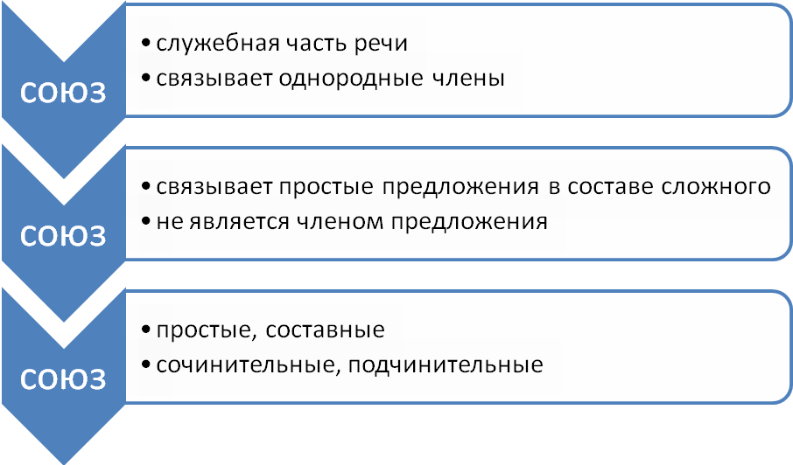
- Предложения для составления схем. –Я вышел из кибитки и потребовал себе начальника.
-Кибитка медленно продвигалась, а снег всё шёл.
- Я дал слово не тратить деньги, чтобы утешить бедного Савельича.
5. Физкультминутка.
Пролетает самолёт, с ним собрался я в полёт.
Правое крыло отвёл, посмотрел.
Левое крыло отвёл, поглядел.
Я мотор завожу и внимательно слежу.
Поднимаюсь ввысь, лечу.
Возвращаться не хочу.
6 Текст для работы в паре.
Во многих языках мира существует такая часть речи, как союз. В реальном мире вещей и явлений нет ничего, что бы соответствовало союзам. Союзы созданы человеком как техническое средство для выражения логической связи между отдельными высказываниями. В этом легко убедиться при непосредственном наблюдении различных реальных ситуаций. Если вы видите. Что молния ударила в дерево и оно сломалось, вы не нуждаетесь в каких-либо связующих средствах между этими явлениями, так как причина и следствие даны наглядно. Другое дело, когда сообщается об этом в речи или письменно на бумаге. Связь между суждениями можно выразить, например, таким способом: «Дерево сломалось, потому что в него ударила молния».
Задания: 1Выразительно прочитайте текст.
2 Озаглавьте его.
3 Определите его главную мысль.
4 Какие из выделенных союзов соединяют однородные члены, а какие- простые предложения в составе сложного?
Объясните лексическое значение слова суждение. (см. Толковый словарь)
5 Как вы понимаете слова реальный, ситуация? (Запись в словарик трудных слов)

7.Тестирование.
- Найди союз А) и, а, но, зато, однако. Б) в, к, из-за В) не, ни, же
- Какое предложение соответствует схеме и
А) Свет быстро вспыхнул и исчез.
Б) Ночь постепенно уходит и медленно день настаёт.
В) Соревнования проведём на улице и подведение итогов будет в зале.
Лист самоконтроля
№ | Этап урока | оценка  (+ или -)
1. | Игра «Морфологическая путаница»
2. | Постановка цели урока
3. | Лингвистический эксперимент
4. | Составление блок-схемы
5. | Игра «Найди лишнее»
6. | Работа с текстом (в паре)
7. | Творческая работа по конструированию предложений
8. | Тест
9. | Подведение итогов
 | Итоговое количество плюсов:
 | Оценка:

